24.12.2021 | город Новосибирск

ЗАКЛЮЧЕНИЕ
о результатах общественных обсуждений по проекту решения о предоставлении разрешения на условно разрешенные виды использования земельных участков федеральному государственному бюджетному образовательному учреждению высшего образования «Новосибирский государственный технический университет» (далее – проект)

В целях соблюдения права человека на благоприятные условия жизнедеятельности, прав и законных интересов правообладателей земельных участков и объектов капитального строительства города Новосибирска по проектам решений о предоставлении разрешений на условно разрешенный вид использования земельного участка и объекта капитального строительства, на основании постановления мэрии города Новосибирска от 01.12.2021 № 4187 «О проведении общественных обсуждений по проектам решений о предоставлении разрешения на условно разрешенный вид использования земельного участка или объекта капитального строительства» проведены общественные обсуждения по проекту:
«Федеральному государственному бюджетному образовательному учреждению высшего образования «Новосибирский государственный технический университет»:
на условно разрешенные виды использования земельного участка с кадастровым номером 54:35:064305:3 площадью 93102 кв. м с местоположением: установлено относительно ориентира, расположенного в границах участка, ориентир – здание по адресу: Российская Федерация, Новосибирская область, город Новосибирск, проспект Карла Маркса, 20 (зона объектов среднего профессионального и высшего образования, научно-исследовательских организаций (ОД-2)) – «объекты культурно-досуговой деятельности (3.6.1)», «обеспечение научной деятельности (3.9)», «проведение научных исследований (3.9.2)», «проведение научных испытаний (3.9.3)», «склады (6.9)»;
на условно разрешенные виды использования земельного участка с кадастровым номером 54:35:064300:2 площадью 76293 кв. м с местоположением: установлено относительно ориентира, расположенного в границах участка, ориентир – комплекс зданий на пересечении улиц Блюхера, Космической, Геодезической по адресу: Российская Федерация, Новосибирская область, город Новосибирск, проспект Карла Маркса (зона объектов среднего профессионального и высшего образования, научно-исследовательских организаций (ОД-2)) – «хранение автотранспорта (2.7.1)», «объекты культурно-досуговой деятельности (3.6.1)», «гостиничное обслуживание (4.7)», «развлечения (4.8)», «развлекательные мероприятия (4.8.1)», «склады (6.9)»;
на условно разрешенные виды использования земельного участка с кадастровым номером 54:35:042190:32 площадью 19533 кв. м с местоположением: установлено относительно ориентира, расположенного в границах участка, ориентир – здание (административно-хозяйственное) по адресу: Российская Федерация, Новосибирская область, город Новосибирск, ул. Богдана Хмельницкого, 9 (зона объектов среднего профессионального и высшего образования, научно-исследовательских организаций (ОД-2)) – «хранение автотранспорта (2.7.1)», «объекты культурно-досуговой деятельности (3.6.1)», «склады (6.9)»;
на условно разрешенные виды использования земельного участка с кадастровым номером 54:35:031015:9 площадью 33741 кв. м с местоположением: установлено относительно ориентира, расположенного в границах участка, по адресу: Российская Федерация, Новосибирская область, город Новосибирск, Заельцовский район (зона отдыха и оздоровления (Р-3)) – «хранение автотранспорта (2.7.1)», «предоставление коммунальных услуг (3.1.1)», «спорт (5.1)», «площадки для занятий спортом (5.1.3)», «оборудованные площадки для занятий спортом (5.1.4)», «туристическое обслуживание (5.2.1)».
Начало общественных обсуждений принято с даты опубликования оповещения о начале общественных обсуждений по проекту решения в Бюллетене органов местного самоуправления города Новосибирска № 50 от 02.12.2021, размещения в официальном сетевом издании «Официальный интернет-портал правовой информации города Новосибирска» и размещения на официальном сайте города Новосибирска в информационно-телекоммуникационной сети «Интернет» по адресу: http://novo-sibirsk.ru, http://новосибирск.рф/ – 02.12.2021.
В общественных обсуждениях по проекту решения приняли участие 5 человек.
Заключение о результатах общественных обсуждений по проекту подготовлено на основании протокола № 12-2021 УРВ от 21.12.2021.
Внесенные предложения и замечания участников общественных обсуждений по проекту решения, экспертов общественных обсуждений, а также аргументированные рекомендации комиссии по подготовке проекта правил землепользования и застройки города Новосибирска о целесообразности или нецелесообразности учета внесенных предложений и замечаний приведены в приложении к настоящему заключению.

По результатам проведения общественных обсуждений по проекту сделано следующее заключение:
1. Считать состоявшимися общественные обсуждения по проекту.
2. Процедура проведения общественных обсуждений по проекту осуществлена в соответствии с Градостроительным кодексом Российской Федерации, Федеральным законом от 06.10.2003 № 131-ФЗ «Об общих принципах организации местного самоуправления в Российской Федерации», решением Совета депутатов города Новосибирска от 24.06.2009 № 1288 «О Правилах землепользования и застройки города Новосибирска» и решением Совета депутатов города Новосибирска от 20.06.2018 № 640 «О порядке организации и проведения в городе Новосибирске общественных обсуждений и публичных слушаний в соответствии с законодательством о градостроительной деятельности».
3. Предоставить федеральному государственному бюджетному образовательному учреждению высшего образования «Новосибирский государственный технический университет» разрешение:
на условно разрешенные виды использования земельного участка с кадастровым номером 54:35:064305:3 площадью 93102 кв. м с местоположением: установлено относительно ориентира, расположенного в границах участка, ориентир – здание по адресу: Российская Федерация, Новосибирская область, город Новосибирск, проспект Карла Маркса, 20 (зона объектов среднего профессионального и высшего образования, научно-исследовательских организаций (ОД-2)) – «объекты культурно-досуговой деятельности (3.6.1)», «обеспечение научной деятельности (3.9)», «проведение научных исследований (3.9.2)», «проведение научных испытаний (3.9.3)», «склады (6.9)»;
на условно разрешенные виды использования земельного участка с кадастровым номером 54:35:064300:2 площадью 76293 кв. м с местоположением: установлено относительно ориентира, расположенного в границах участка, ориентир – комплекс зданий на пересечении улиц Блюхера, Космической, Геодезической по адресу: Российская Федерация, Новосибирская область, город Новосибирск, проспект Карла Маркса (зона объектов среднего профессионального и высшего образования, научно-исследовательских организаций (ОД-2)) – «хранение автотранспорта (2.7.1)», «объекты культурно-досуговой деятельности (3.6.1)», «гостиничное обслуживание (4.7)», «развлечения (4.8)», «развлекательные мероприятия (4.8.1)», «склады (6.9)»;
на условно разрешенные виды использования земельного участка с кадастровым номером 54:35:042190:32 площадью 19533 кв. м с местоположением: установлено относительно ориентира, расположенного в границах участка, ориентир – здание (административно-хозяйственное) по адресу: Российская Федерация, Новосибирская область, город Новосибирск, ул. Богдана Хмельницкого, 9 (зона объектов среднего профессионального и высшего образования, научно-исследовательских организаций (ОД-2)) – «хранение автотранспорта (2.7.1)», «объекты культурно-досуговой деятельности (3.6.1)», «склады (6.9)»;
на условно разрешенные виды использования земельного участка с кадастровым номером 54:35:031015:9 площадью 33741 кв. м с местоположением: установлено относительно ориентира, расположенного в границах участка, по адресу: Российская Федерация, Новосибирская область, город Новосибирск, Заельцовский район (зона отдыха и оздоровления (Р-3)) – «хранение автотранспорта (2.7.1)», «предоставление коммунальных услуг (3.1.1)», «спорт (5.1)», «площадки для занятий спортом (5.1.3)», «оборудованные площадки для занятий спортом (5.1.4)», «туристическое обслуживание (5.2.1)».
Заместитель председателя комиссии по подготовке проекта правил землепользования и застройки города Новосибирска | Е. В. Позднякова
Секретарь комиссии по подготовке проекта правил землепользования и застройки города Новосибирска | А. Ю. Маркова

Приложение к заключению о результатах общественных обсуждений по проекту решения о предоставлении разрешения на условно разрешенные виды использования земельных участков федеральному государственному бюджетному образовательному учреждению высшего образования «Новосибирский государственный технический университет»

Внесенные предложения и замечания участников общественных обсуждений по проекту решения о предоставлении разрешения на условно разрешенные виды использования земельных участков федеральному государственному бюджетному образовательному учреждению высшего образования «Новосибирский государственный технический университет» (далее – проект), экспертов общественных обсуждений, а также аргументированные рекомендации комиссии по подготовке проекта правил землепользования и застройки города Новосибирска (далее – комиссия) о целесообразности или нецелесообразности учета внесенных предложений и замечаний

№ п. | Сведения о внесенных предложениях и замечаниях | Содержание предложений и замечаний | Аргументированные рекомендации комиссии о целесообразности или нецелесообразности учета внесенных предложений и замечаний
1 | 2 | 3 | 4
1 | Регистрационный номер – 1, порядковый номер пункта – 5,  инициатор – эксперт;  регистрационный номер – 2, порядковый номер пункта – 5,  инициатор – эксперт | Предоставить разрешение | Учет предложения целесообразен в связи с тем, что не выявлено нарушений норм действующего законодательства, соблюдение технических регламентов подтверждено заключением, выданным уполномоченной в соответствии с законодательством Российской Федерацией организацией.
2 | Регистрационный номер – 5.1,  инициатор – участник общественных обсуждений | Против строительства и изменения назначения земельного участка.  Рядом со строительством общежития, находится дом по адресу Карла Маркса 35, который находится в плохом состоянии. Фундамент данного дома был подтоплен еще при строительстве метро. Сейчас, при строительстве первой очереди общежития, которое находится на удалении от дома - лопнули маяки, установленные в подъезде, вторая часть общежития находится на расстоянии 10 метров от дома. Полноценной экспертизы и тем более укрепление фундамента не было произведено. Дом не выдержит строительства общежития.  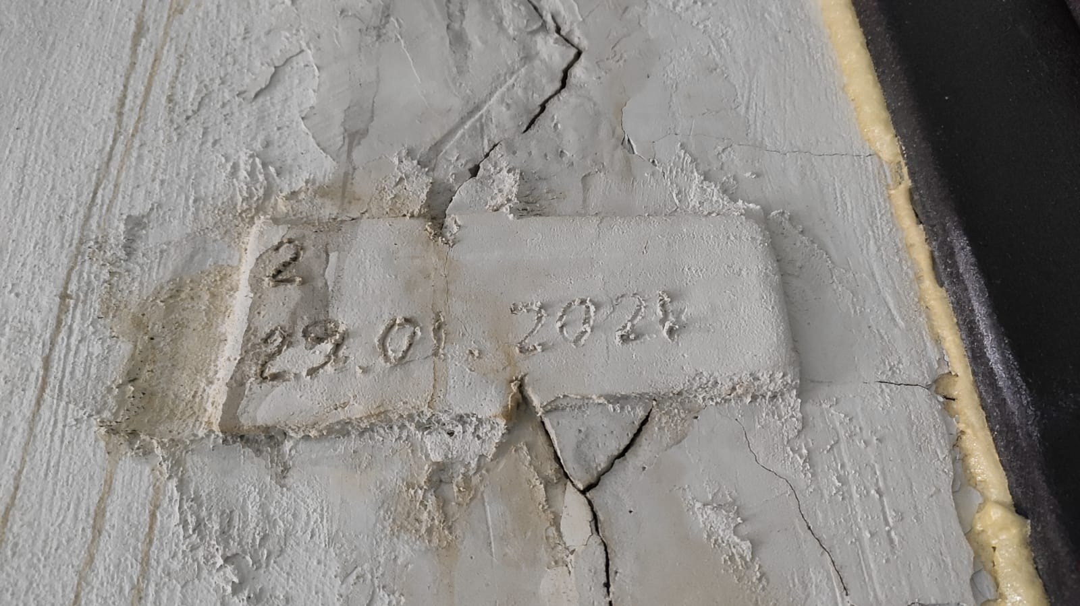 | Учет предложения нецелесообразен в связи с тем, что не выявлено нарушений норм действующего законодательства, соблюдение технических регламентов подтверждено заключением, выданным уполномоченной в соответствии с законодательством Российской Федерацией организацией.
3 | Регистрационный номер – 5.2,  инициатор – участник общественных обсуждений | я проживающий на территории прилегающей к участку 54:35:042190:32 член Совета дома. Считаю что огораживание участка (возведение забора) нецелесообразно.Никакой смысловой нагрузки это не несёт.Это просто закапывание бюджетных денег. Для того чтобы ограничить проезд машин, достаточно шлагбаума возле дома Б.Хмельницкого 7 и дома Б.Хмельницкого 11. Отгораживать дом 7/1 также не вижу смысла, и делать для него отдельный въезд с улицы тем более нет смысла. Техникум работал 60 лет и никто никому не мешал. | Учет внесенных предложений не имеет предложений по существу.
4 | Регистрационный номер – 5.3,  инициатор – участник общественных обсуждений | Я не возражаю что НГТУ будет заниматься образовательной деятельностью, проведением научных исследований, проведением научных испытаний и т.п. | Учет предложения целесообразен в связи с тем, что не выявлено нарушений норм действующего законодательства, соблюдение технических регламентов подтверждено заключением, выданным уполномоченной в соответствии с законодательством Российской Федерацией организацией.
5 | Регистрационный номер – 5.4,  инициатор – участник общественных обсуждений | Я прошиваю по адресу Б. Хмельницкого, д.5, кв.35. земельный участок с кадастровым номером 54:35:042190:32 примыкает к нашему земельному участку.  Данный земельный участок используется сейчас по назначению, на его территории осуществляется образовательная деятельность. На его территории находятся гараж и овощехранилище, но данные объекты не большие - до 200 кв.м и, как я понимаю, используются для обеспечения образовательной деятельности.  Не совсем понятна мотивация добавления видов разрешения, и я хотел бы что бы в процессе обсуждения представители собственника земельного участка, и представители мэрии ответили на следующие вопросы:  1. Есть ли сейчас претензии к НГТУ со стороны государственных и муниципальных органов по вопросу использования данного земельного участка не по назначению?  2. Запрещается ли на данном земельном участке, с учетом разрешенных видов использование, размещение овощехранилища и гаража которые уже находятся на земельном участке?  В свою очередь я категорически против, того, чтобы присваивать земельному участку виды разрешения «хранение автотранспорта (2.7.1)» и «склады (6.9)», так как после получения таких видов собственник участка может продать часть участка, и приобретатель практически беспрепятственно сможет построить на нем склад или гараж, так как назначение участка будет соответствовать градостроительному плану. Хотел бы обратить Ваше внимание на то, что предыдущий собственник так уже делал, благодаря чему внутри территории техникума появился жилой дом.  Тут я бы хотел задать вопрос представителям мэрии:  3. Что важнее градостроительный план или желание собственника изменить виды разрешения земельного участка?  4. Смогут ли представители мэрии препятствовать дальнейшим попыткам построить склад или гаражный комплекс на данном земельном участке и каким образом они смогут противостоять такому сценарию?  Хотел бы заострить внимание представителей мэрии на серьезность последствий присвоения таких видов разрешения земельному участку.  Еще хотел бы обратить внимание представителей мэрии на то, что территория ул. Богдана Хмельницкого от нашего дома (Б.Хмельницкого, д.5) до стадиона «Сибирь» и далее имеет проблемы с парковочными местами, их катастрофически не хватает из-за чего машины паркуются с нарушениями (на газоне, в местах пожарных проездов и т.п.). Соответственно, любые дополнительные здания - производственные, жилые и прочие будут усугублять данную проблему.  Против присвоения вида разрешения «объекты культурно-досуговой деятельности (3.6.1)» земельному участку с кадастровым номером 54:35:042190:32 не возражаю.  Прошу меня оповестить о месте и времени проведения комиссии по данному вопросу.  Подробнее во вложенном файле.  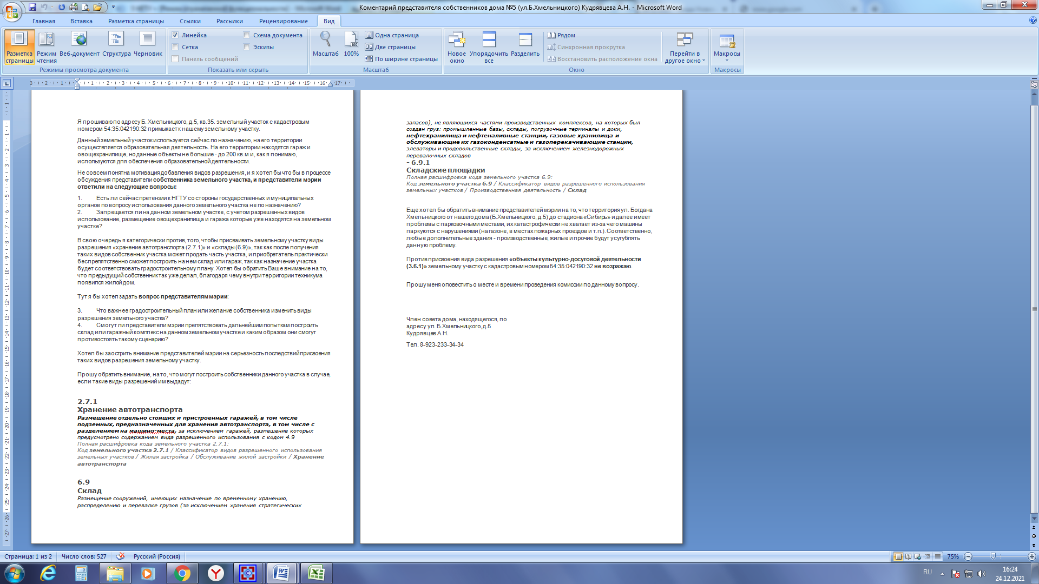 | Учет предложения нецелесообразен в связи с тем, что не выявлено нарушений норм действующего законодательства, соблюдение технических регламентов подтверждено заключением, выданным уполномоченной в соответствии с законодательством Российской Федерацией организацией.
6 | Регистрационный номер – 5.5,  инициатор – участник общественных обсуждений | Я не против строительства общежития, сама когда-то ютилась впятером в комнате 18 кв.м. Понимаю, что крупному университету необходимо место для студентов. | Учет предложения целесообразен в связи с тем, что не выявлено нарушений норм действующего законодательства, соблюдение технических регламентов подтверждено заключением, выданным уполномоченной в соответствии с законодательством Российской Федерацией организацией.
____________

